Московский техникум космического приборостроения ФГБОУ ВО «Московский государственный технический университет имени Н.Э. Баумана»
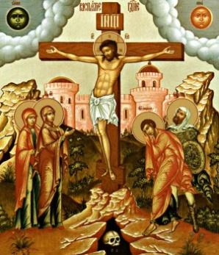
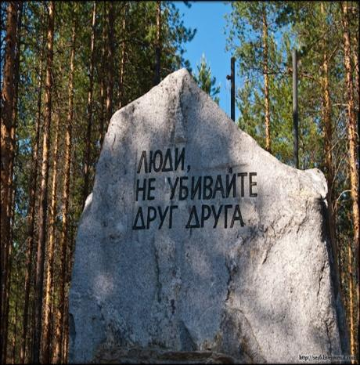

Методическая разработка
по теме «Русский Реквием»
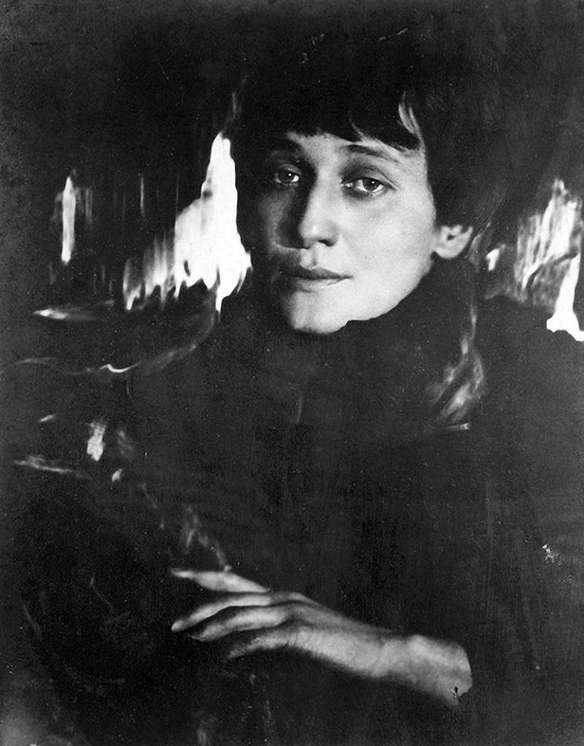
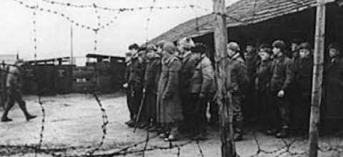
(«Реквием» А.А.Ахматовой и другие скорбные произведения поэтов серебряного века)
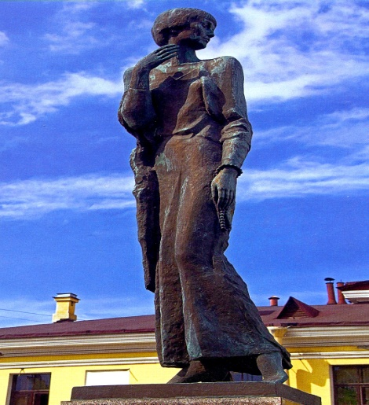

Преподаватель словесности,
член Российского Союза Писателей
Гайкова Нина Николаевна.

Москва 2021 г.

Методическая разработка «Русский Реквием»
или
«Реквием А.А.Ахматовой как отражение Русской Трагедии»

Теоретическая часть
Реквием – поминальная молитва у католиков, скорбная Месса. На латинский текст её писали музыку и В.А.Моцарт, и Дж. Верди – да всех не перечислить.
Только внешние «формы» не столь важны – важна суть – оттого и получила название «Реквием» самая трагическая поэма великой А.А.Ахматовой.
У православных - Панихида, Лития у католиков – Реквием. Конечно, смерть всегда печальна - но ведь все мы смертны. И звучит молитва об упокоении души, о прощении прегрешений – вольных и невольных…
А если смерть – вернее, убийство, уничтожение становится «нормой» для боящейся за себя власти царя Ирода?! Если появление «чёрного ворона» или, как сказано в поэме, «чёрной маруси» воспринимается как приход палача – приход смерти?! Если, при появлении этой машины смерти каждый думает: «За кем и кто следующий?!».
Если по сути проводился «геноцид» собственного народа?! Если целенаправленно истреблялись лучшие умы, благородство происхождения?!
Поэма создана в годы репрессий - и о репрессиях – поэт называет это время «страшными годами ежовщины» по фамилии наркома внутренних дел. (Нарком – значит «народный комиссар». И эти «народные комиссары» народ тысячами мучили и казнили. Это так - заодно).
И, очевидно, само слово – само понятие «Реквием» в восприятии русского человека двадцатого века несколько утрачивает связь с Панихидой – с известными каждому словами: «Со святыми упокой, Христе, души раб Твоих…» и становится синонимом трагедии. Появляется понятие «Русский Реквием».
По сути, это название можно отнести и к некоторым произведениям Н.С.Гумилёва, О.Э.Мандельштама и не только, наверное. (Великая «троица» поэтов одного литературного направления - А.А.Ахматова, Н.С.Гумилёв, О.Э. Мандельштам, которых можно назвать Мучениками Неявленными).
«Реквием» - по сути, даже не название, а понятие, точно отразившее трагедию России. Итак, поэма «Реквием» создавалась А.А.Ахматовой из отдельных отрывков, написанных с 1935 по 1940 года. Крик души! Череда криков! Оттого и стихотворный размер отрывков разный.
И ещё надо очень хорошо понимать – появись тогда хоть одна строка - просто написанная на клочке бумаги, обмолвись кто-то хоть словом – и живым не бывать никому – уж по крайней мере, не миновать ареста или ссылки.
Вот когда проверяется настоящая дружба - А.А.Ахматова начитывала выстраданные строки своим друзьям – и они запоминали. Запоминали и удерживали в памяти до тех пор, пока можно будет хотя бы вслух произнести.
Данная разработка рассчитана на два последовательно идущих занятия. И разделение на два занятия условно и в чём-то зависит от конкретной аудитории.
Занятия построены на последовательности частей «Реквиема» А.А.Ахматовой. произведение читает преподаватель. Некоторые части могут прочитать хорошо владеющие словом студенты.
Потому целью занятий является осознание исторической трагедии, её духовного начала.
В ходе проведения занятий ставятся следующие задачи
1. Ознакомление с произведениями поэтов серебряного века, воплощающими тему Реквиема, с самим понятием «Реквием» в искусстве.
2. Развитие у студентов ассоциативного мышления на примере данной темы.
3. Воспитание уважения, преклонения перед страданиями людей, воспитание чувства причастности – потому что трагедия эта коснулась каждой семьи.
Ход занятий
1. Преподаватель говорит о том, что написано, в теоретической части, и читает строки, ставшие эпиграфом.

Нет, и не под чуждым небосводом,
И не под защитой чуждых крыл, -
Я была тогда с моим народом,
Там, где мой народ, к несчастью, был.

А дальше читается прозаическое скорбное воспоминание, написанное несколько раньше – в 1957г.

Вместо предисловия
В страшные годы ежовщины я провела семнадцать месяцев в тюремных очередях в Ленинграде. Как-то раз кто-то "опознал" меня. Тогда стоящая за мной женщина, которая, конечно, никогда не слыхала моего имени, очнулась от свойственного нам всем оцепенения и спросила меня на ухо (там все говорили шепотом):
- А это вы можете описать?
И я сказала:
- Могу.
Тогда что-то вроде улыбки скользнуло по тому, что некогда было ее лицом.
Также преподаватель говорит, что сама А.А.Ахматова аресту не подвергалась – хотя был уже написан приказ – но что-то у «них» не получилось…
Но рядом гибли близкие люди - её муж профессор был арестован и расстрелян, как и первый муж – Поэт – Мученик, Герой Отечества Н.С.Гумилёв. А семнадцать месяцев в тюремных очередях она провела к сыну – Льву. Поэтому в произведении есть строки «муж в могиле, сын в тюрьме».
Говорит о том, что впоследствии сын Л.Н.Гумилёв отсидит в тюрьмах в общей сложности 14 лет – «то за отца, то за мать», но в 1941г. пойдёт по чужим документам воевать. Воевать за Россию, а не за сломавшую тысячи людских жизней власть. Он станет профессором, доживёт до 80 лет. Только, к сожалению, детей у них с супругой не будет. По вине тех, кто допрашивал в тюрьмах…).

______________________________________________________
2. Преподаватель читает Посвящение и Вступление
Посвящение

Перед этим горем гнутся горы,
Не течет великая река,
Но крепки тюремные затворы,
А за ними «каторжные норы»
И смертельная тоска.
Для кого-то веет ветер свежий,
Для кого-то нежится закат —
Мы не знаем, мы повсюду те же,
Слышим лишь ключей постылый скрежет
Да шаги тяжелые солдат.
Подымались как к обедне ранней,
По столице одичалой шли,
Там встречались, мертвых бездыханней,
Солнце ниже, и Нева туманней,
А надежда все поет вдали.
Приговор… И сразу слезы хлынут,
Ото всех уже отделена,
Словно с болью жизнь из сердца вынут,
Словно грубо навзничь опрокинут,
Но идет… Шатается… Одна…
Где теперь невольные подруги
Двух моих осатанелых лет?
Что им чудится в сибирской вьюге,
Что мерещится им в лунном круге?
Им я шлю прощальный свой привет.

Вступление

Это было, когда улыбался
Только мертвый, спокойствию рад.
И ненужным привеском качался
Возле тюрем своих Ленинград.
И когда, обезумев от муки,
Шли уже осужденных полки,
И короткую песню разлуки
Паровозные пели гудки,
Звезды смерти стояли над нами,
И безвинная корчилась Русь
Под кровавыми сапогами
И под шинами черных марусь.

Звучит отрывок из «Реквиема» В.А. Моцарта – начало. До этого преподаватель вкратце говорит о Реквиеме как музыкальном произведении.
1. Студенты отвечают на вопросы о том, как они понимают строки: «Что им чудится в сибирской вьюге, что мерещится им в лунном круге?» 2. На вопрос, как они понимают строки: «Звезды смерти стояли над нами».
3. Также студенты отвечают на вопрос, от какого лица написано вступление и что в данном контексте означает местоимение «мы»?
______________________________________________________
3. Преподаватель (или студент) читает отрывок

Уводили тебя на рассвете,
За тобой, как на выносе, шла,
В темной горнице плакали дети,
У божницы свеча оплыла.
На губах твоих холод иконки,
Смертный пот на челе… Не забыть!
Буду я, как стрелецкие женки,
Под кремлевскими башнями выть.

1.Студенты отвечают на вопрос, с каким трагическим событием сопоставляет происходящее поэт и почему именно с этим.
2. Также студенты отвечают на вопрос, что означает образ свечи.
______________________________________________________
4. Преподаватель (или студент) читает отрывки и повторяет о слова о судьбе самой А.А.Ахматовой – расстрелянном муже и арестованном сыне.

Тихо льется тихий Дон,
Желтый месяц входит в дом.
Входит в шапке набекрень,
Видит желтый месяц тень.
Эта женщина больна,
Эта женщина одна.
Муж в могиле, сын в тюрьме,
Помолитесь обо мне.

_________________
Нет, это не я, это кто-то другой страдает.
Я бы так не могла, а то, что случилось,
Пусть черные сукна покроют,
И пусть унесут фонари…
Ночь.

Один из студентов читает стихотворение М.А.Волошина «На дне преисподней»

С каждым днем все диче и все глуше
Мертвенная цепенеет ночь.
Смрадный ветр, как свечи, жизни тушит:
Ни позвать, ни крикнуть, ни помочь.
Темен жребий русского поэта:
Неисповедимый рок ведет
Пушкина под дуло пистолета,
Достоевского на эшафот.
Может быть, такой же жребий выну,
Горькая детоубийца, — Русь!
И на дне твоих подвалов сгину,
Иль в кровавой луже поскользнусь, —
Но твоей Голгофы не покину,
От твоих могил не отрекусь.
Доконает голод или злоба,
Но судьбы не изберу иной:
Умирать, так умирать с тобой
И с тобой, как Лазарь, встать из гроба!
1.Студенты сопоставляют главные образы произведений – свечи и ночи.
Один из студентов читает стихотворение О.Э.Мандельштама - одно из самых трагических - «Небо Вечери…

Небо вечери в стену влюбилось -
Все изрублено светом рубцов -
Провалилось в нее, отразилось,
Превратилось в тринадцать голов.
Bот оно, мое небо ночное,
Пред которым как мальчик стою,
Холодеет спина, очи ноют,
Стенобитную твердь я ловлю.
И под каждым ударом тарана
Осыпаются звезды без глаз, -
Той же вечери новые раны,
Неоконченной вечности мгла.

2.Студенты сопоставляют стихотворение с «Реквиемом» и с произведением М.А.Волошина.
____________________________________________________________________
4. Преподаватель (или студент) читает отрывок

Показать бы тебе, насмешнице
И любимице всех друзей,
Царскосельской веселой грешнице,
Что случится с жизнью твоей —
Как трехсотая, с передачею,
Под Крестами будешь стоять
И своею слезою горячею
Новогодний лед прожигать.
Там тюремный тополь качается,
И ни звука — а сколько там
Неповинных жизней кончается…

Преподаватель рассказывает о «Царскосельской веселой грешнице» - знаменитой Царскосельской Статуи Девушки над разбитым кувшином. Девушки, воспетой и А.С.Пушкиным, и самой А.А.Ахматовой лет за двадцать до создания «Реквиема».

Урну с водой уронив, об утес ее дева разбила.
Дева печально сидит, праздный держа черепок.
Чудо! не сякнет вода, изливаясь из урны, разбитой;
Дева, над вечной струей, вечно печальна сидит.

(Строки А.С.Пушкина)

Уже кленовые листы
На пруд слетают лебединый,
И окровавлены кусты
Неспешно зреющей рябины,
И ослепительно стройна,
Поджав незябнущие ноги,
На камне северном она
Сидит и смотрит на дороги.
Я чувствовала смутный страх
Пред этой девушкой воспетой.
Играли на ее плечах
Лучи скудеющего света.
И как могла я ей простить
Восторг твоей хвалы влюбленной…
Смотри, ей весело грустить,
Такой нарядно обнаженной.

(Строки А.А. Ахматовой).

Студенты отвечают на вопрос, какую роль играет образ Царскосельской Статуи, воспетой и А.С.Пушкиным, и самой А.А.Ахматовой лет за двадцать до создания «Реквиема»?!
_______________________________________________________

5. Преподаватель (или студент) читает отрывки

Семнадцать месяцев кричу,
Зову тебя домой,
Кидалась в ноги палачу,
Ты сын и ужас мой.
Все перепуталось навек,
И мне не разобрать
Теперь, кто зверь, кто человек,
И долго ль казни ждать.
И только пыльные цветы,
И звон кадильный, и следы
Куда-то в никуда.
И прямо мне в глаза глядит
И скорой гибелью грозит
Огромная звезда.

Преподаватель рассказывает о том, как пришлось А.А.Ахматовой ради спасения сына написала «хвалебную оду» Сталину, чего бы, конечно, никогда бы не было без столь страшной необходимости. Потому и появятся строки «кидалась в ноги палачу». Какое точное «определение» власти! …
____________________________________________________

Легкие летят недели,
Что случилось, не пойму.
Как тебе, сынок, в тюрьму
Ночи белые глядели,
Как они опять глядят
Ястребиным жарким оком,
О твоем кресте высоком
И о смерти говорят.

Звучит отрывок из «Stabat Mater» Дж. Перголези. (Преподаватель объясняет, что означает название).
1. Студенты отвечают на вопрос, что значит в данном контексте местоимение «я», если сын А.А.Ахматовой не был расстрелян.
2. А также на вопрос, какую роль играет Образ Креста и Распятия?
___________________________________________________________________

6. Преподаватель (или студент) читает отрывок, ставший почти самостоятельным произведением

Приговор

И упало каменное слово
На мою еще живую грудь.
Ничего, ведь я была готова,
Справлюсь с этим как-нибудь.
У меня сегодня много дела:
Надо память до конца убить,
Надо, чтоб душа окаменела,
Надо снова научиться жить.
А не то… Горячий шелест лета,
Словно праздник за моим окном.
Я давно предчувствовала этот
Светлый день и опустелый дом.

Звучит отрывок из «Реквиема» В.А. Моцарта «Слёзный день»

___________________________________________________________________

7. Преподаватель (или студент) читает отрывок
К смерти

Ты все равно придешь — зачем же не теперь?
Я жду тебя — мне очень трудно.
Я потушила свет и отворила дверь
Тебе, такой простой и чудной.
Прими для этого какой угодно вид,
Ворвись отравленным снарядом
Иль с гирькой подкрадись, как опытный бандит,
Иль отрави тифозным чадом.
Иль сказочкой, придуманной тобой
И всем до тошноты знакомой,-
Чтоб я увидела верх шапки голубой
И бледного от страха управдома.
Мне все равно теперь. Клубится Енисей,
Звезда Полярная сияет.
И синий блеск возлюбленных очей
Последний ужас застилает.

Студенты отвечают на вопрос, кто говорит со смертью и почему.
______________________________________________________________
8. Преподаватель (или студент) читает отрывок

Уже безумие крылом
Души накрыло половину,
И поит огненным вином
И манит в черную долину.
И поняла я, что ему
Должна я уступить победу,
Прислушиваясь к своему
Уже как бы чужому бреду.
И не позволит ничего
Оно мне унести с собою
(Как ни упрашивай его
И как ни докучай мольбою):
Ни сына страшные глаза —
Окаменелое страданье,
Ни день, когда пришла гроза,
Ни час тюремного свиданья,
Ни милую прохладу рук,
Ни лип взволнованные тени,
Ни отдаленный легкий звук —
Слова последних утешений.

А после читается отрывок из «Поэмы без героя» (Студентом или преподавателем)

Ты спроси у моих современниц,
Каторжанок, стопятниц, пленниц,
И к тебе порасскажем мы,
Как в беспамятном жили страхе,
Как растили детей для плахи,
Для застенка и для тюрьмы.
Посинелые стиснув губы,
Обезумевшие Гекубы
И Кассандры из Чухломы
Загремим мы безмолвным хором,
Мы — увенчанные позором:
«По ту сторону ада мы».

1. Студенты отвечают на вопрос, какие в стихотворении присутствуют символы и что они означают. (Подсказано студентом 1 курса).
2. Также отвечают на вопрос, что значит «Поэма без героя» и почему название это подходит и к «Реквиему».
________________________________________________________________
9. Преподаватель (или студент) читает эту главу
Распятие

Не рыдай Мене, Мати,
во гробе зрящия.

Хор ангелов великий час восславил,
И небеса расплавились в огне.
Отцу сказал: «Почто Меня оставил!»
А Матери: «О, не рыдай Мене…»
Магдалина билась и рыдала,
Ученик любимый каменел,
А туда, где молча Мать стояла,
Так никто взглянуть и не посмел.

Звучит отрывок из «Реквиема» В.А. Моцарта «Судный день».
Студенты отвечают на вопрос о сути названия «Распятие».
____________________________________________________________________
10. Преподаватель (или студент) читает Эпилог.
I

Узнала я, как опадают лица,
Как из-под век выглядывает страх,
Как клинописи жесткие страницы
Страдание выводит на щеках,
Как локоны из пепельных и черных
Серебряными делаются вдруг,
Улыбка вянет на губах покорных,
И в сухоньком смешке дрожит испуг.
И я молюсь не о себе одной,
А обо всех, кто там стоял со мною,
И в лютый холод, и в июльский зной
Под красною ослепшею стеною.

1. Студенты отвечают на вопрос о том, какое слово они считают главным в 1 части эпилога.
II

Опять поминальный приблизился час.
Я вижу, я слышу, я чувствую вас:
И ту, что едва до окна довели,
И ту, что родимой не топчет земли,
И ту, что красивой тряхнув головой,
Сказала: «Сюда прихожу, как домой».
Хотелось бы всех поименно назвать,
Да отняли список, и негде узнать.
Для них соткала я широкий покров
Из бедных, у них же подслушанных слов.
О них вспоминаю всегда и везде,
О них не забуду и в новой беде,
И если зажмут мой измученный рот,
Которым кричит стомильонный народ,
Пусть так же они поминают меня
В канун моего поминального дня.
А если когда-нибудь в этой стране
Воздвигнуть задумают памятник мне,
Согласье на это даю торжество,
Но только с условьем — не ставить его
Ни около моря, где я родилась:
Последняя с морем разорвана связь,
Ни в царском саду у заветного пня,
Где тень безутешная ищет меня,
А здесь, где стояла я триста часов
И где для меня не открыли засов.
Затем, что и в смерти блаженной боюсь
Забыть громыхание черных марусь,
Забыть, как постылая хлопала дверь
И выла старуха, как раненый зверь.
И пусть с неподвижных и бронзовых век
Как слезы, струится подтаявший снег,
И голубь тюремный пусть гулит вдали,
И тихо идут по Неве корабли.

Звучит отрывок из «Реквиема» В.А. Моцарта - финал
2. Далее студенты отвечают на вопрос, чего боится героиня «Реквиема».
3. Студенты отвечают на вопрос какое выражение стало практически «крылатым» и как они его понимают.
Преподаватель объясняет, как обычно завершается Реквием и как отражено это в поэме.
А также, завершая работу с произведением главное должно быть преклонение перед страданием!!!
В оставшееся на втором занятии время пишется небольшая творческая работа
По выбору студенты сопоставляют одно из указанных ниже произведений с «Реквиемом» А.А.Ахматовой. Критерий сопоставления студенты выбирают сами.

Список произведений.
1. Н.С.Гумилёв «Заблудившийся трамвай»
2. Н.С.Гумилёв «Рабочий».
3.О.Э.Мандельштам «Век».
4. О.Э.Мандельштам «Ленинград».
5. О.Э.Мандельштам «За гремучую доблесть…».

Примечания.
Синим цветом написан текст «Реквиема» А.А.Ахматовой.
Серым цветом написаны тексты других произведений.
Сиреневым цветом написаны вопросы для студентов
Зелёным цветом написаны музыкальные произведения.

